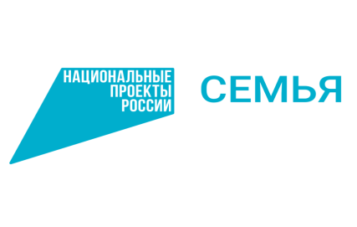

**Для получения предметов пункта проката необходимо предоставить заявление с приложением следующих документов:**

* документ, удостоверяющий личность получателя;
* свидетельство о заключении (расторжении) брака;
* свидетельство о рождении ребенка (детей);
* справка МСЭ (при наличии);
* удостоверение многодетной семьи;
* документ об установлении опеки (попечительства) над ребенком (детьми);
* справка с места прохождения военной службы (либо справка содержащая сведения о том, что гражданин (либо член семьи гражданина) имеет право на реализацию (получение) мер правовой и социальной защиты (поддержки);
* свидетельство о смерти участника СВО;
* согласие на обработку персональных данных.

Основанием для выдачи предметов пункта проката является решение о предоставлении предметов первой необходимости для новорожденных и детей в возрасте до 3 лет.

Договор на пользование предметами проката заключается на срок не более, чем на 6 месяцев с возможностью продления до срока достижения ребенком возраста трех лет путем заключения дополнительного соглашения к договору.